МАСТЕР-КЛАСС «МЫ ЗДОРОВЬЕ СОХРАНЯЕМ, НАШИ СТОПЫ УКРЕПЛЯЕМ»
(Методическая разработка обучающего мероприятия для родителей)

Лубенская А.В.,
воспитатель
МБДОУ детский сад № 89
«Центр развития ребенка «Непоседы»
города Белгорода

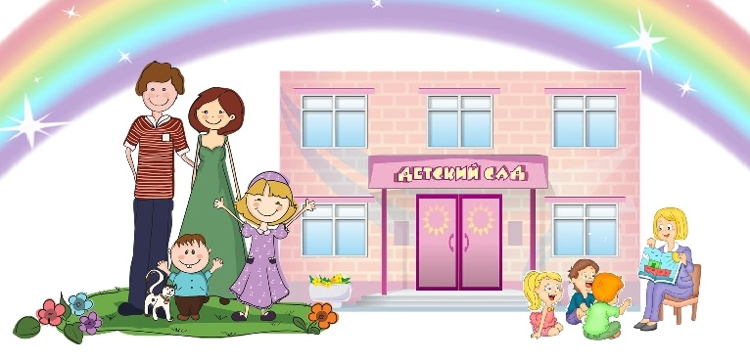

Белгород -2022 г.

Здравствуйте! Я, Лубенская Анна Витальевна, – педагог муниципального бюджетного дошкольного образовательного учреждения детский сад № 89 «Центр развития ребенка «Непоседы» города Белгорода.
Тема сегодняшней нашей встречи звучит так: «Мы здоровье сохраняем, наши стопы укрепляем». Речь пойдет о приобщении родителей в домашних условиях сохранять и укреплять здоровье детей, используя несложные упражнения для стопы, а также о формировании практических навыков по предупреждению плоскостопия.
Итак… начинаем.
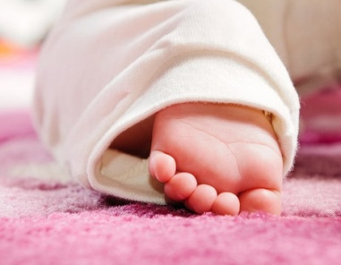
Уделяем ли мы достаточно внимания стопам своего ребенка? Ответ очевиден: «Не всегда». На что нужно расставить акценты родителям?
Стопа – это опора нашего тела. На нее ложится большая нагрузка. У стопы имеются три точки опоры: фаланги большого пальца и мизинца, а также пяточный бугор. Между ними расположены продольный и поперечный своды стопы, состоящие из мышц и сухожилий. Стопа детей имеет особенное строение, от рождения и до полутора лет она плоская. С первых шагов малыша начинается формирование сводов стопы, которое заканчивается к шести - семи годам. К двенадцати годам она формируется окончательно. Поэтому мышцы стопы не должны оставаться без внимания.
Недостаточность физических нагрузок стопы приводит к образованию плоскостопия и, как результат, нарушению осанки и другим заболеваниям опорно-двигательного аппарата. Плоскостопие - это нарушение мышц сводов стопы. Если в стопе есть нарушения, то эти нарушения будут по цепочке продолжаться дальше. Это серьезное заболевание и легче его предупредить, чем продолжительно лечить.
Предлагаю вам несколько простых советов, которые с легкостью можно реализовать вместе с детьми в домашних условиях.

- Массажные коврики. Их можно приобрести в торговых точках или изготовить из подручных средств, имеющихся у вас дома. Выполняя упражнения с их помощью, ваш малыш будет расти здоровым и активным.
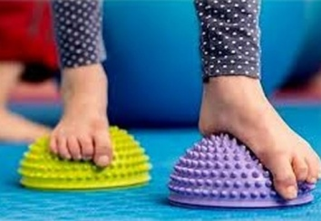

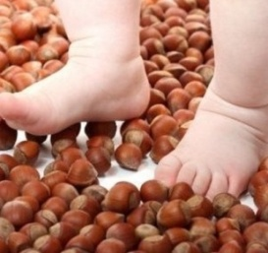
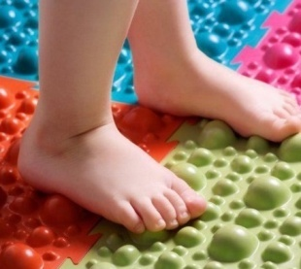

При использовании массажного коврика мы массируем сразу обе ноги с одинаковой нагрузкой. Все проходит в игровой форме, малышам это нравится и у них поднимается настроение.

- «Подними платочек»
Красивый, яркий небольшой платок положить на пол. Пусть ребенок присядет на стул. Одной ножкой необходимо поднять платок вверх, постараться удержать его 15 секунд, а затем опустить обратно.
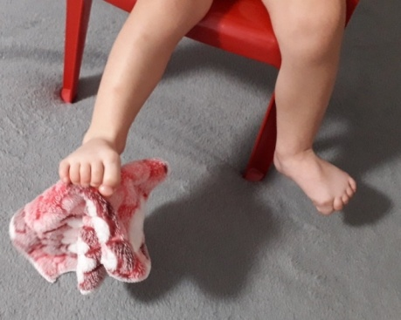
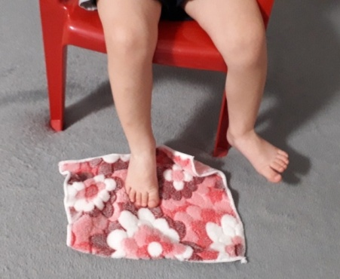

- У вашего малыша есть красивый небольшой мячик? Возьмите его в игру и сделайте с ним полезное упражнение «Солнышко». Попросите ребенка ножкой нарисовать круг, прокатывая мячик стопой одной ноги, затем второй.

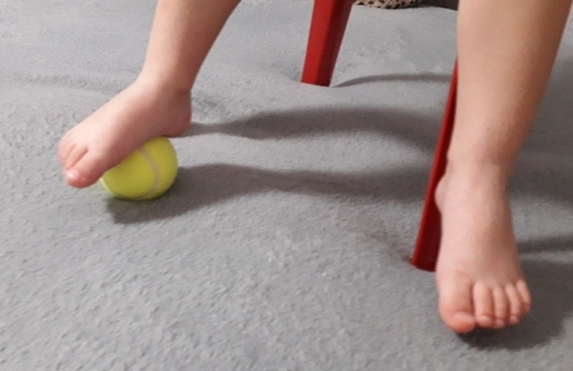

- Упражнение «Улитка».
Предложить деткам поиграть пальчиками ног, имитируя движения улитки, которая прячется в своем «домике», а затем снова появляется. Пальчики сжимаем и разжимаем, при этом стопа остается на полу.

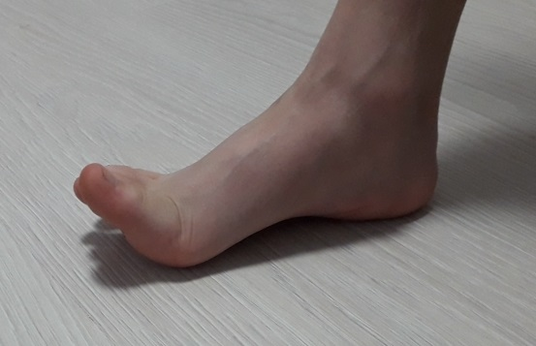
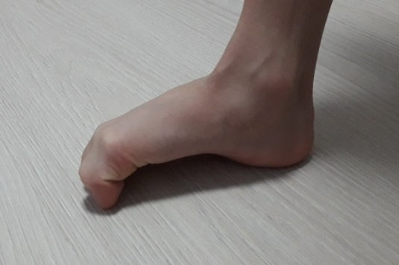

- Упражнение «Канатоходец».
Можно использовать обычные предметы домашнего обихода: швабра, скалка и т.д. Упражнение выполняем стоя. Становимся на предмет по центру свода стопы и продавливающими движениями перемещаемся от одного края к другому. Затем, движениями назад продвигаемся к пальцам ног как можно ближе, хорошо продавливая свод стопы. После этого движениями вперед перемещаемся к пятке. Проработав всю стопу, можно завершить выполнение упражнения.

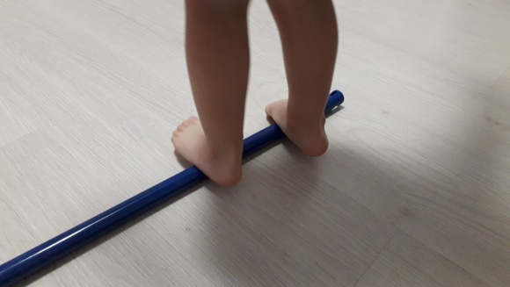
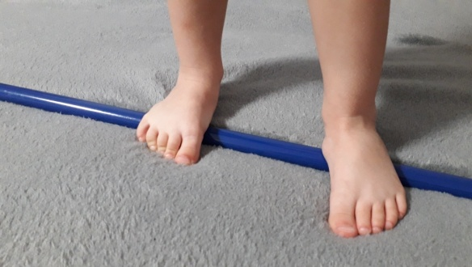

- Упражнение «Наведи порядок».
Упражнение выполняем сидя. Задача: собрать предметы, разложенные на полу в емкость пальчиками ног.

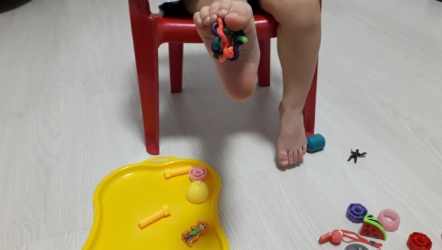
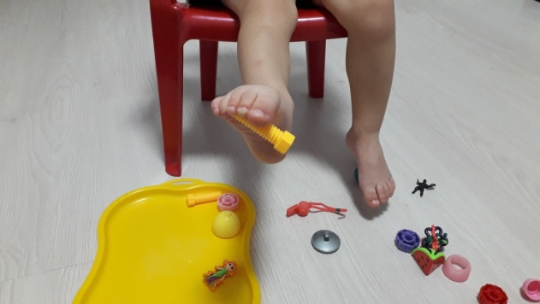

Чтобы предотвратить патологические изменения в стопе, выбирайте правильно детскую обувь. Она должна соответствовать полноте детской ноги, не сдавливать и не быть слишком свободной. Важно регулярно выполнять рекомендованные нами упражнения. Они помогут предупредить образование плоскостопия, укрепить и сохранить иммунитет ребенка. Для закрепления результатов проделанной вами работы, позволяйте своим детям больше ходить босиком, как дома, так и на улице в теплое время года. Пусть ваш ребенок будет здоровым и жизнерадостным всегда!

Список литературы:

1. Коновалова Н.Г.: Профилактика плоскостопия у детей дошкольного и младшего школьного возраста.- Издательство «Учитель», 2020 г.
2. Сулимцев Т., Шанина Т.: Выявление и профилактика плоскостопия у дошкольников.- Д/В, 1986 г.

